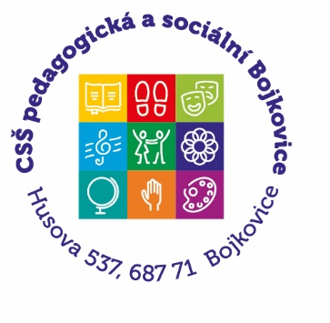

Formulář pro přípravu do HVM – nácvik písně bez notové osnovy

Informační část:
Úkol:
Očekávané výsledky učení:
Organizace:
Věk:
Pomůcky:

Metodický postup:
- Přivolání dětí
- Motivace
- Fyzické uvolnění
- Psychické uvolnění
- Předvedení písně
- Rozbor písně
a. obsah písně
b. hudební charakteristika
7. Průpravná cvičení
a. rytmická cvičení (těžká doba, metrum, rytmus, rytmicky obtížné místo)
b. melodická cvičení
8. Vlastní nácvik a přezpívání
9. Zhodnocení
10. Následná činnost

